Об изменении и признании утратившими силу
отдельных указов Президента Чувашской Республики

Руководствуясь статьей 73 Конституции Чувашской Республики,
п о с т а н о в л я ю:
1. Внести в Указ Президента Чувашской Республики от 30 сентября 1996 г. № 112 «О жилищном строительстве в Чувашской Республике» (с изменениями, внесенными Указом Президента Чувашской Республики от 20 сентября 2000 г. № 82) следующие изменения:
а) абзац четвертый пункта 2 признать утратившим силу;
б) в абзаце первом пункта 3 слова «городским и районным органам самоуправления» заменить словами «органам местного самоуправления муниципальных районов и городских округов»;
в) в пункте 6 слова «Национальным банком Чувашской Республики, Чувашским банком акционерного коммерческого Сберегательного банка Российской Федерации и другими коммерческими банками» заменить словами «банками и иными кредитными организациями».
2. Признать утратившими силу указы Президента Чувашской Республики:
от 25 февраля 2003 г. № 13 «О завершении газификации населенных пунктов в Чувашской Республике»;
от 27 декабря 2004 г. № 140 «О мерах по расширению рынка жилья и обеспечению его доступности для граждан».
3. Настоящий Указ вступает в силу со дня его официального опубликования.

Президент
Чувашской Республики Н.Федоров

г. Чебоксары
16 сентября 2009 года
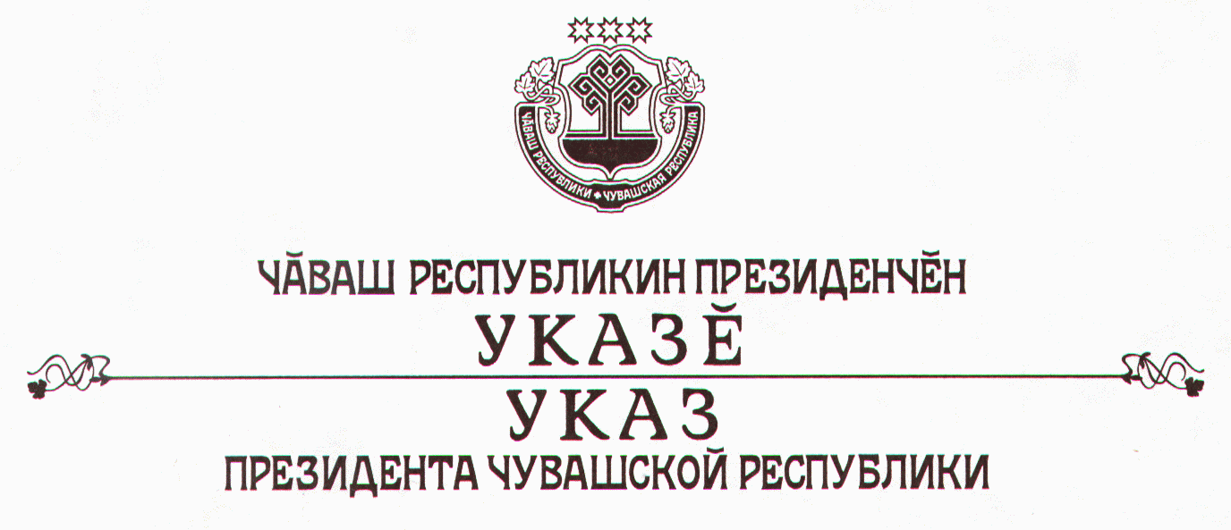
№ 59

